4. KNJIGA ZA DOMAČE BRANJE
Vid Pečjak: DREJČEK IN TRIJE
MARSOVČKI
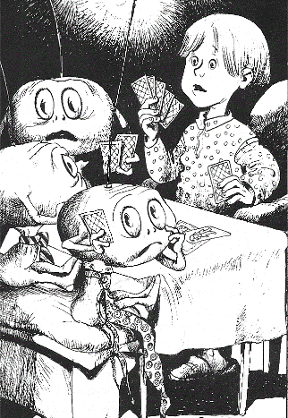
1. Si že kdaj videl pravega vesoljca? _______ Zamisli si, da bi te
obiskal. Kaj misliš, kakšen bi bil?
Zapri oči. Tesno jih zapri, globoko vdihni enkrat, nato še enkrat, pa še enkrat.
Sedaj si predstavljaj svojega Marsovčka. Je velik, majhen?
Nariši Drejčka in Marsovčka, kot si ju ti predstavljaš.

2. V knjigi nastopajo osebe, ki so lahko resnične, ali živijo samo v domišljiji.
Naštej jih.
RESNIČNE OSEBE | DOMIŠLJIJSKE OSEBE

3. Zakaj pravimo Mašu, Sašu in Mišu Marsovčki?_________________________
_______________________________________________________________
4. Kako bi poimenoval prebivalce, ki bi pripotovali:

Z LUNE | Z VENERE | S SEVERNICE

5. V vesolje bosta poleteli raketi. V prvo lahko
vstopajo deklice, ki imajo v svojem
imenu le tri črke, v drugo pa dečki,

_________
_________
___________

_________
_________
___________
tudi s tremi črkami v imenu.
Vanju napiši kdo bi lahko potoval v vesolje.

6. Tudi ti bi lahko potoval/a v vesolje.
Koga bi vzel/a s seboj? __________________
_________________________________________________________________

7. Otroci so na Marsu srečni. Kaj vse jim je dovoljeno? _______________________
_________________________________________________________________

8. Premisli, predlagaj in zapiši, kaj bi morali storiti, da bi bili otroci na Zemlji srečni?
_________________________________________________________________

9. Pravijo, da je največje bogastvo dober prijatelj. Gotovo ga imaš tudi ti. Kaj je zate

prijateljstvo? _______________________________________________________

10. Drejček je pokazal, da je pravi prijatelj Marsovčkov. Navedi, kaj je storil zanje.
_________________________________________________________________
11. Kako pa so oni dokazali, da so njegovi prijatelji? __________________________
__________________________________________________________________

12. Marsovčki ne poznajo Slovenije. Kaj bi jim priporočil, da bi jo bolje spoznali?

___________________________________________________________________

13. Kaj menim) o knjigi:
- knjiga je (obkroži): čudna, dolgočasna, napeta, predolga, poučna, zabavna,
vesela, za starejše, prekratka, ne povem, žalostna

- knjiga dobi oceno (od 1 – 10): ČESTITAM ZA OPRAVLJENO DELO

